

**Préparation aux oraux de la Banque PT**

**Épreuve Sciences Industrielles II**

**PT**

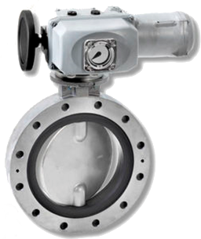

**Servomoteur de commande de vanne**

***Inspiré de JP Pupier, S. Grange***

|  |
| --- |
| **Compétences Visées :**   * Préparation à l’épreuve SI-II. |

# Description du système

|  |  |
| --- | --- |
|  | Le servomoteur, représenté sur le plan d'ensemble à l'échelle 0,7 (A2 réduit en A3 – l’échelle est aussi calculable avec les informations fournies sur le plan) est utilisé pour la commande de l'ouverture ou de la fermeture des vannes à papillon ainsi que pour leur asservissement en position (réglage du débit du fluide par variation de la section de passage).  La figure ci-contre définit le montage du servomoteur sur la bride de manœuvre de la vanne.  D'une façon générale, les dispositifs de commande de vannes à servomoteur sont essentiellement constitués par un réducteur entraîné par un moteur électrique. Ils comportent un dispositif limiteur de couple, un indicateur de position et des contacts de fin de course, d'ouverture et de fermeture. Un volant fixe ou débrayable permet la commande manuelle de secours en cas de panne d'électricité. |

Le dispositif étudié, est un servomoteur étanche équipé de deux capteurs de fin de course réglables, non représentés, actionnés par le bloc came **(39)**, de deux capteurs permettant de couper le moteur **M** en cas de blocage accidentel du papillon de la vanne (limiteur du couple moteur, un pour chaque sens de rotation), d'une commande manuelle de secours débrayable.

Afin d'éviter tout risque d'accident pendant la manœuvre par le volant **(53)**, un dispositif de sécurité coupe l'alimentation du moteur électrique **M**.

Une prise de mouvement complémentaire est réalisée par le pignon hélicoïdal **(78)** afin de commander la rotation du bloc came de fin de course **(39)** et du potentiomètre de recopie **(37)**. Ces dispositifs permettent respectivement d'obtenir, dans certains cas de fonctionnement, des arrêts dans des positions intermédiaires d'ouvertures et de fournir une information continue de cette position pour une commande asservie.

Enfin, le disque **(36)** visible à travers le hublot transparent **(82)** indique la position du papillon

# Ingénierie Systèmes

|  |  |
| --- | --- |
| F:\GitHub_Clef\PT_Oraux\Interrogation_SII\ServoMoteur_CommandeVanne\Divers\Contexte.png | F:\GitHub_Clef\PT_Oraux\Interrogation_SII\ServoMoteur_CommandeVanne\Divers\Cas d'utilisation.png |

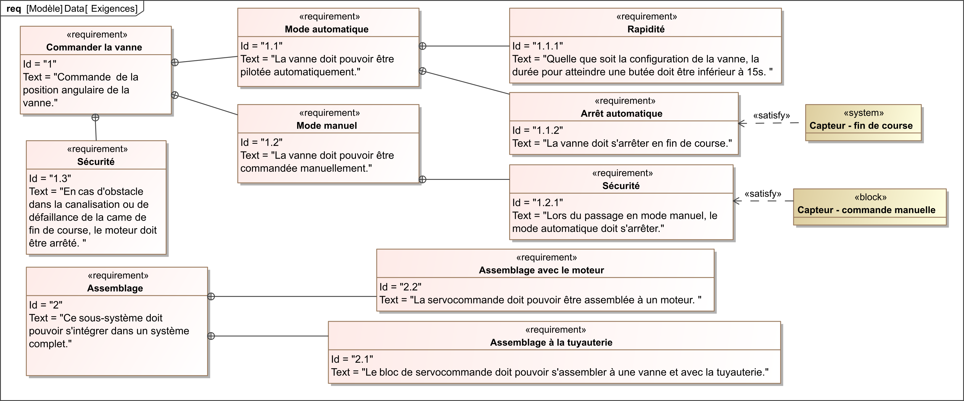

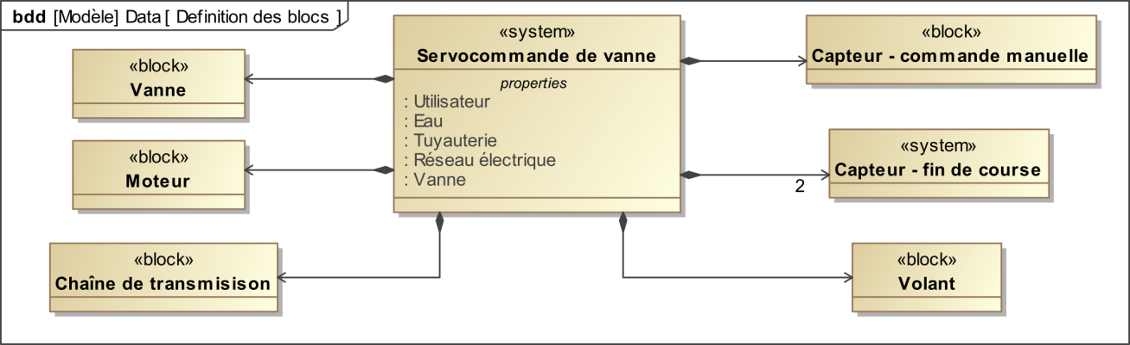

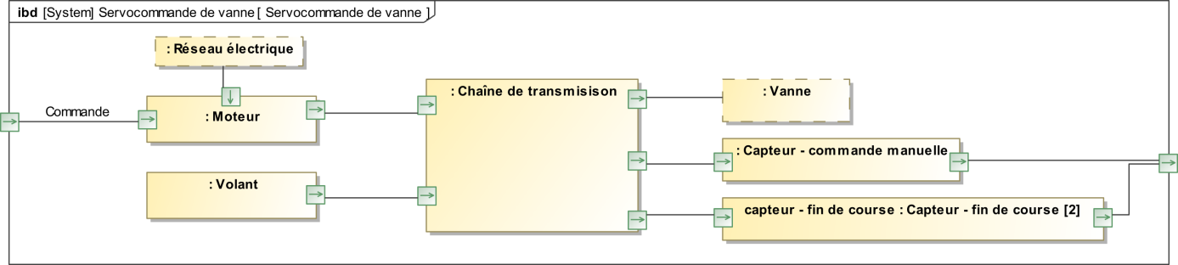

# Questionnement

## Analyser le fonctionnement général du système

|  |
| --- |
| **Objectif**   * Identifier les sous parties du système permettant de réaliser les fonctions principales du système. |

1. Analyser et décrire le fonctionnement global du système puis mettre en évidence la chaîne d’énergie motorisée et la chaîne d’énergie manuelle.
2. Décrire comment est réalisée la commande en mode manuel.
3. Décrire comment sont détectées les fins de courses de la vanne en mode motorisé. Comment le moteur est arrêté lors du passage en mode manuel ?
4. Expliquer comment est satisfaite l’exigence 1.3.

## Modéliser la transmission mécanique du système

|  |
| --- |
| **Objectif**   * Proposer un modèle cinématique du système en justifiant le choix des liaisons effectuées. |

1. Détailler l’architecture de la liaison entre le volant **(53)** et l’arbre **(54)**.
2. Détailler l’architecture de la liaison entre le carter **(1)** et l’arbre **(2)**. Proposer un schéma d’architecture.
3. Réaliser le schéma cinématique du système.

## Résoudre une loi ES cinématique

|  |
| --- |
| **Objectif**   * Déterminer la loi ES du système dans le but de choisir un moteur |

Le temps d’ouverture ou de fermeture de la vanne doit être au maximum de 15 secondes (Req 1.1.1).

On donne le nombre de filets de la vis sur l’arbre **(2)** et le nombre de dents de la roue **(3)**.

1. Quelle doit être la vitesse de rotation minimale du moteur permettant de respecter le cahier des charges.

## Pré dimensionner un composant en vue de réaliser le système

|  |
| --- |
| **Objectif**   * Modéliser une sous-partie du système en formulant les hypothèses nécessaires. * Résoudre un problème de conception en appliquant les théorèmes de la mécanique. |

1. Déterminer la raideur des deux ressorts pour que le moteur ne transmette pas un couple supérieur à lorsque la vanne est bloquée.

## Analyse PPM

|  |
| --- |
| **Objectif**   * Proposer et justifier un choix de matériau et de gamme de fabrication. |

1. Proposer un matériau ainsi qu’un ensemble de procédés de fabrication permettant de réaliser les pièces **(1)** et **(2)**.

## Valider une performance

|  |
| --- |
| **Objectif**   * Appliquer une démarche « constructeur » dans le but de pré dimensionner une solution technologique et de valider une durée de vie du produit. |

1. Calculer la durée de vie de la liaison entre le bâti **(1)** et l’arbre **(2)**.

**Données :**

* le couple exercé par la vanne sur la roue **(3)** est de  ;
* l’angle d’hélice est de 25° et l’angle de pression de 20° ;
* la charge dynamique est de , la charge statique de

|  |  |
| --- | --- |
| p296_bis |  |

